Page 285. Exercice 16.
Charlotte navigue le long d'une falaise. Elle ne doit pas aller au-delà du point C et jette l'ancre au point B.
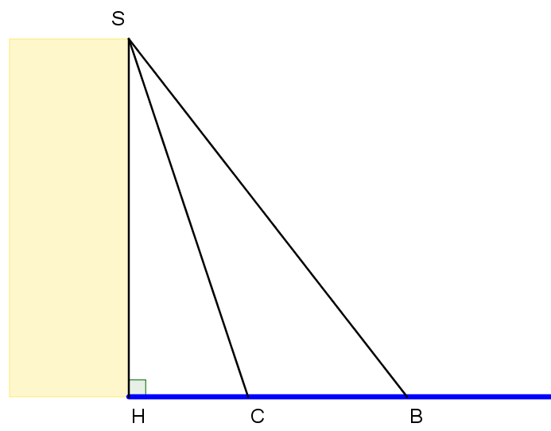
On a SH = 100 m, $\hat{HCS} = 75°$ et $\hat{HBS} = 65°$. Rectangle en H

(Le rectangle jaune symbolise la falaise ;
la ligne bleue représente l’eau.)
À quelle distance du point C le bateau de Charlotte se trouve-t-il ? Donne la valeur approchée par excès au dixième de mètre près.

